Laporan Praktek Topik Khusus II

## Menjalankan CRUD API dengan Golang, MySQL, dan Redis



**SEMESTER VI**

**DISUSUN OLEH :**

MUHAMMAD ARIF (2211082038)

**PROGRAM STUDI TEKNOLOGI REKAYASA PERANGKAT LUNAK JURUSAN TEKNOLOGI INFORMASI**

**POLITEKNIK NEGERI PADANG 2025**

# Landasan Teori

### Golang (Go Language)

Golang, yang dikembangkan oleh Google, merupakan bahasa pemrograman sumber terbuka yang dirancang untuk efisiensi, kesederhanaan, dan keandalan. Dengan dukungan bawaan untuk konkurensi melalui goroutine dan channel, Golang sangat cocok untuk pengembangan aplikasi web, sistem terdistribusi, dan aplikasi jaringan. Fitur garbage collection otomatis mengurangi beban pengelolaan memori, sementara sifat statis diketiknya membantu mendeteksi kesalahan pada waktu kompilasi. Kinerja tinggi Golang menjadikannya pilihan populer untuk membangun API dan layanan web, dengan framework seperti Gin dan Echo yang mempermudah pengembangan aplikasi web.

* 1. **API**

API (Application Programming Interface) merupakan fondasi utama dalam pengembangan aplikasi web modern. API memungkinkan aplikasi yang berbeda untuk berkomunikasi dan bertukar data. Dalam konteks ini, RESTful API menjadi pilihan populer karena arsitekturnya yang berbasis pada prinsip-prinsip HTTP, memungkinkan operasi CRUD (Create, Read, Update, Delete) dilakukan dengan mudah dan efisien. Operasi CRUD sendiri merupakan inti dari manipulasi data, di mana 'Create' digunakan untuk membuat data baru, 'Read' untuk membaca data, 'Update' untuk memperbarui data, dan 'Delete' untuk menghapus data.

### MySQL

MySQL, sebagai sistem manajemen basis data relasional (RDBMS), berperan sebagai penyimpanan data persisten. MySQL digunakan untuk menyimpan dan mengelola data yang akan diakses dan dimanipulasi oleh API. Keandalannya dan dukungannya yang luas menjadikannya pilihan yang tepat untuk aplikasi yang membutuhkan penyimpanan data yang kuat.

### Redis

Redis, sebagai penyimpanan data dalam memori (in-memory data store), digunakan untuk meningkatkan performa API. Redis berfungsi sebagai cache untuk menyimpan data yang sering diakses, sehingga mengurangi beban pada MySQL dan mempercepat respons API. Selain itu, Redis juga dapat digunakan untuk manajemen sesi, menyimpan data sesi pengguna untuk meningkatkan pengalaman pengguna.

## Tools

* MySQL
* Golang
* Visual Studio Code
* Postman
* Redis

# Langkah Kerja

### Setup Database

* + - 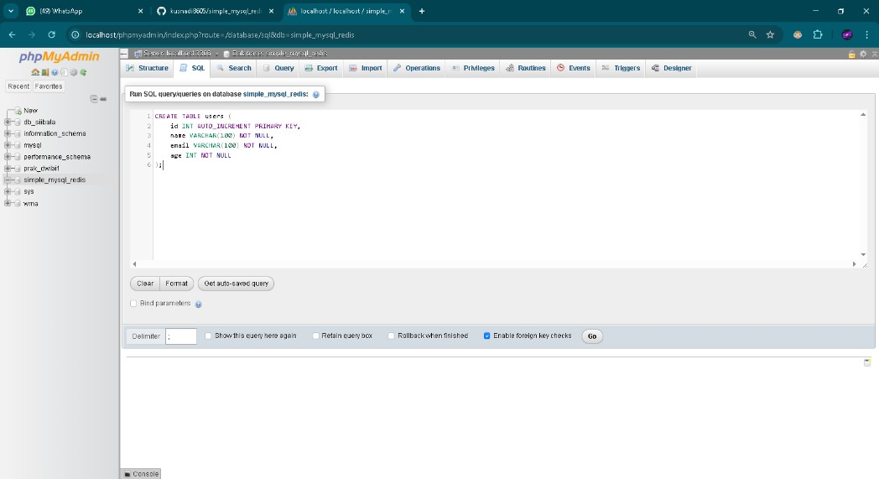Buat database dan create table users didalamnya

### Clone Repository

* + - Setelah melakukan setup database lalu lakukan clone repository yang akan dijadikan bahan praktek

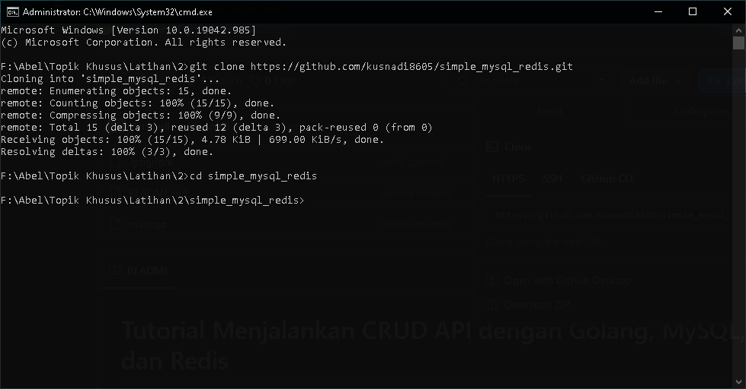

### Konfigurasi Environment

* + - Sesuaikan konfigurasi DB dan redi
    - Ubah file main.go pada bagian dbConfig untuk menghubungkan nya dengan redis.

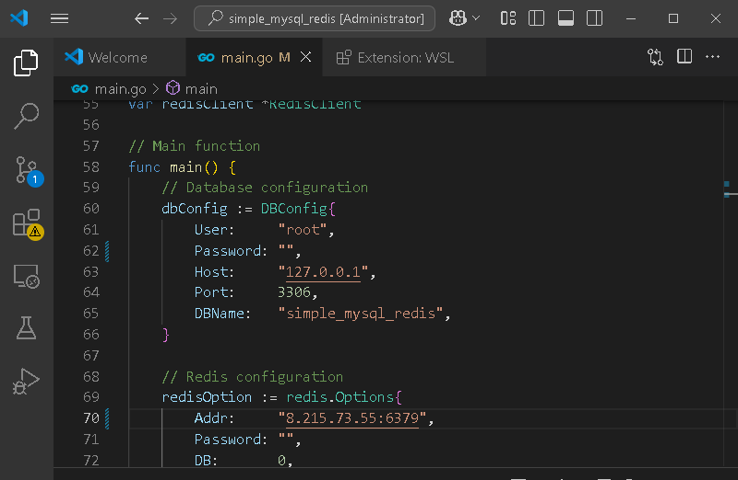

### Install Dependencies

* + - Install dependencies yang diperlukan

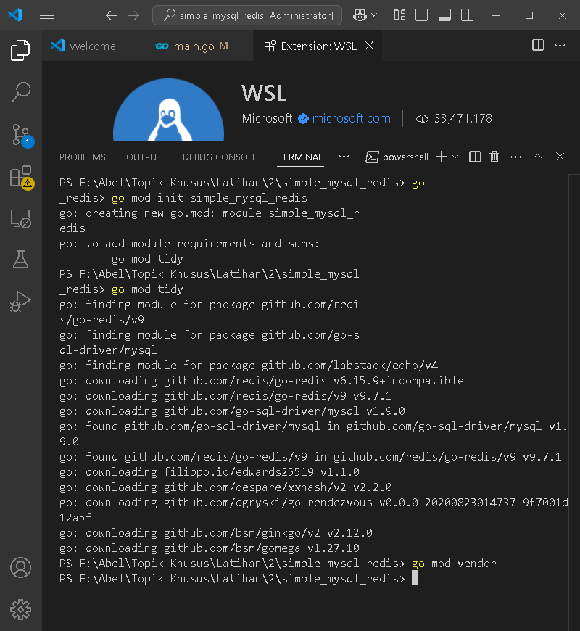

### Jalankan Server

* + - Run file main.go untuk menjalankan server.

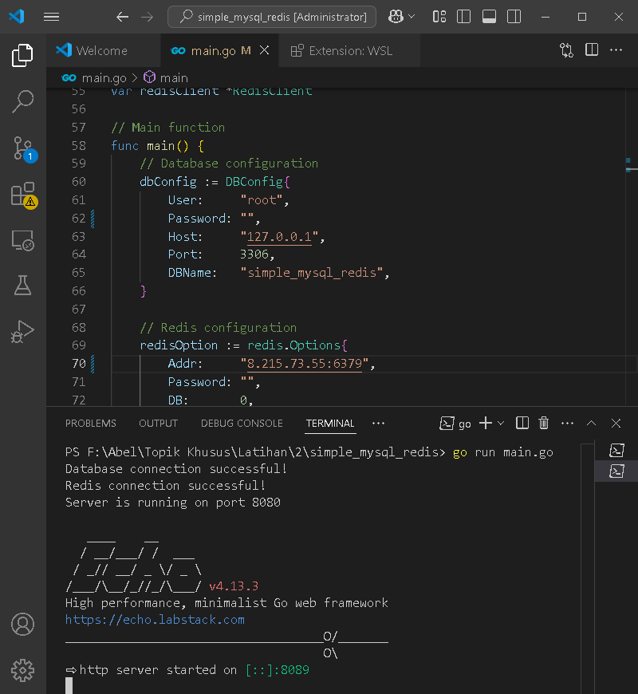

### API Endpoint menggunakan Postman

* + - Create user

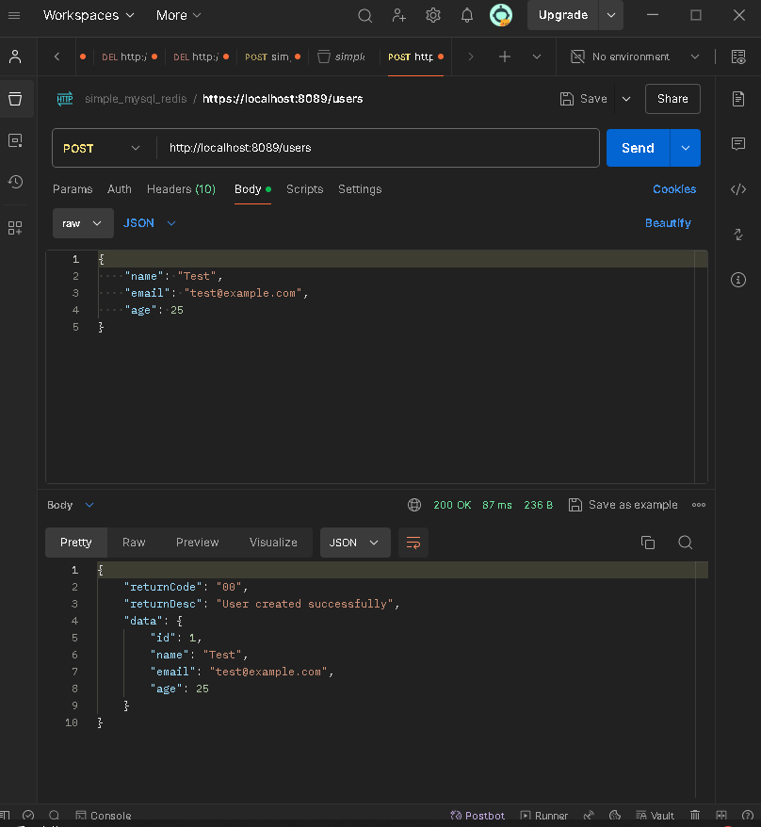

* + - Data berhasil ditambahkan ke db

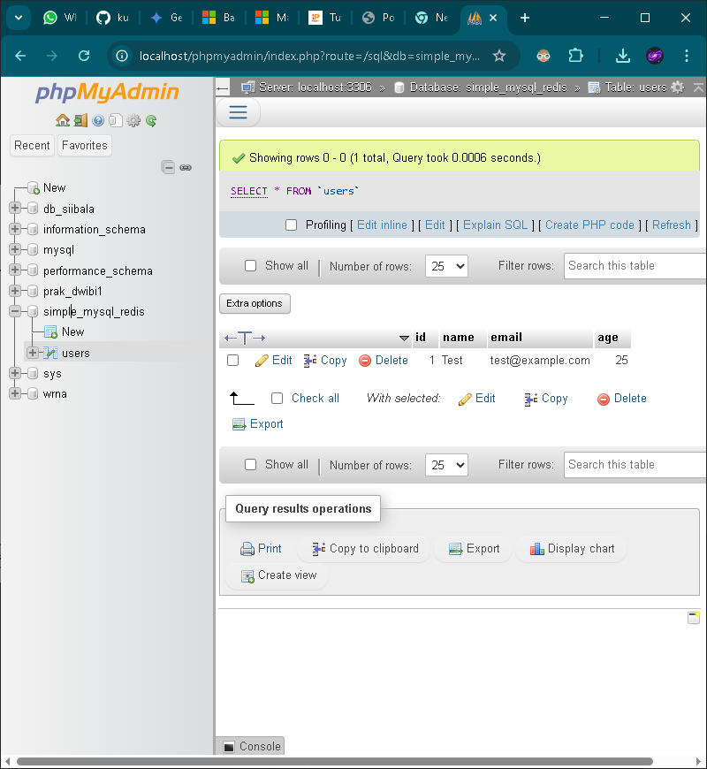

* + - Get user untuk mengambil data yang ada pada db

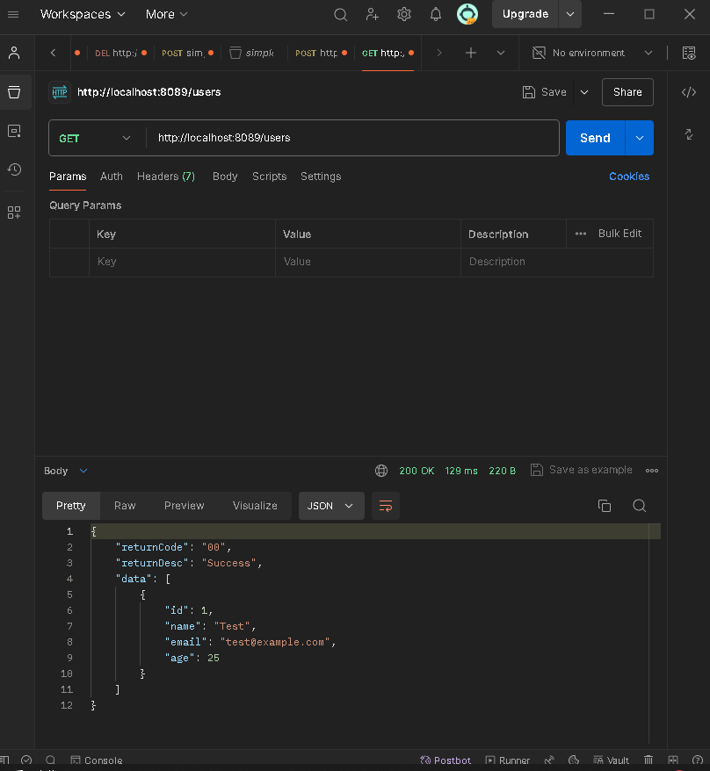

* + - Update user untuk mengubah data yang telah ada

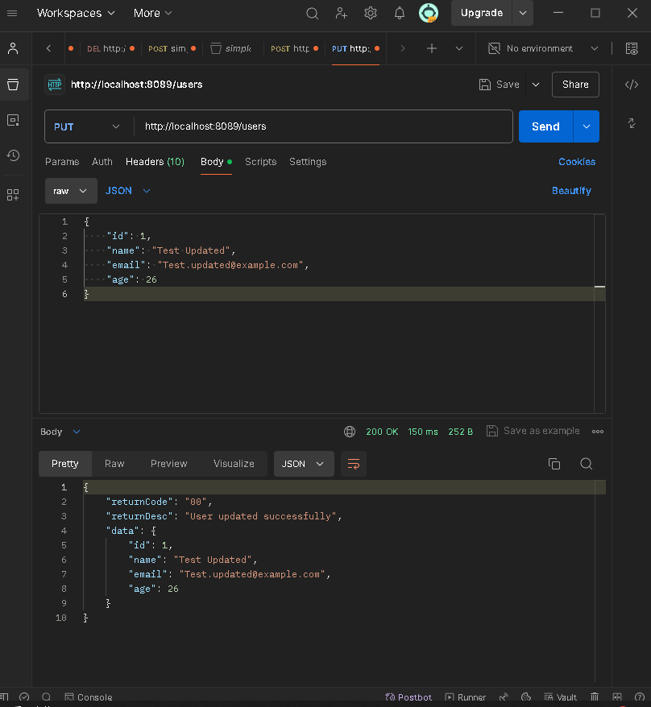

* + - Hasil update pada db

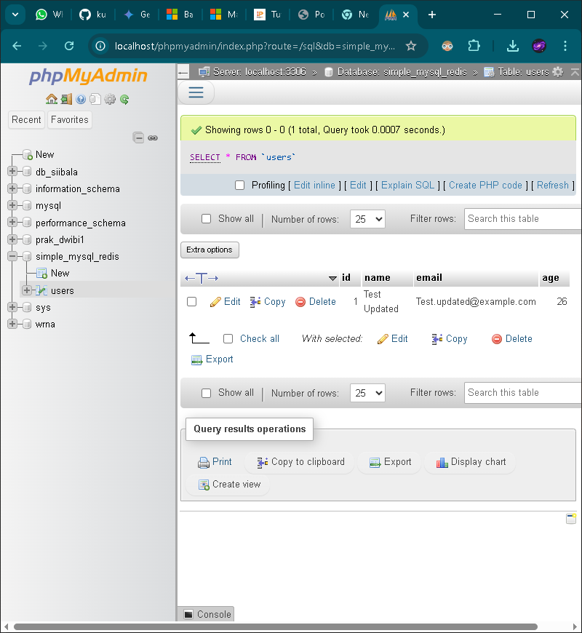

* + - Delete user untuk menghapus data yang ada pada db

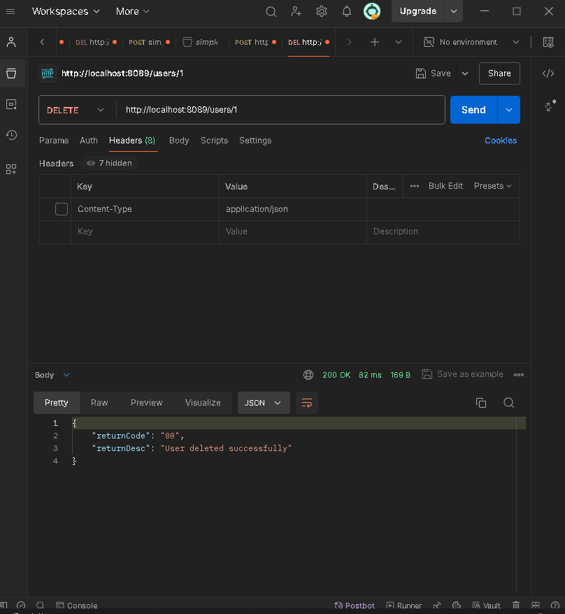

* + - Data pada db berhasil dihapus

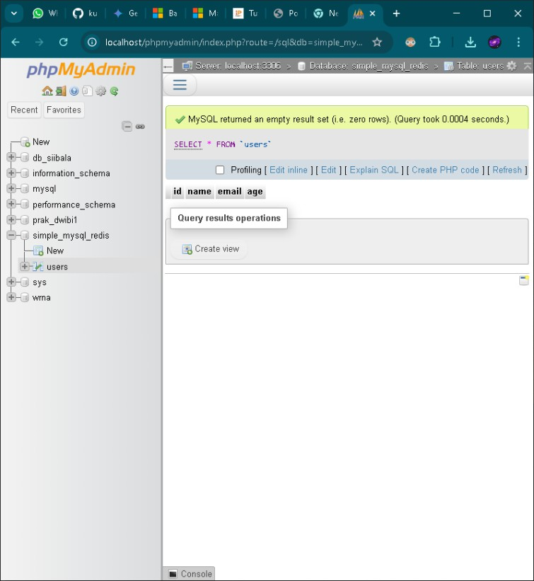

* + - Semua proses CRUD berhasil dilakukan.

# Kesimpulan

Berdasarkan praktik yang telah dilakukan, berhasil menunjukkan integrasi yang efisien antara ketiga teknologi tersebut, di mana Golang memberikan performa tinggi untuk logika aplikasi, MySQL menyediakan penyimpanan data persisten yang andal, dan Redis meningkatkan kecepatan akses data melalui caching yang signifikan. Implementasi operasi CRUD membuktikan kemampuan teknologi-teknologi ini dalam manipulasi data yang efisien, memberikan contoh konkret tentang pengembangan aplikasi web modern yang skalabel dan berperforma tinggi, serta memperdalam pemahaman tentang konsep-konsep penting seperti API, RESTful API, dan caching, yang secara keseluruhan meningkatkan skalabilitas dan responsivitas aplikasi.